# Pycharm Practica

Instructor(a): Isaura Suarez Novoa

Aprendiz: Pedro Andrés Ospina Páez

Análisis y desarrollo de software

ADSO

Servicio Nacional De Aprendizaje

SENA

Trimestre: 5

2023

# Actividad de Practica ID _ ORM

## Modificar el código

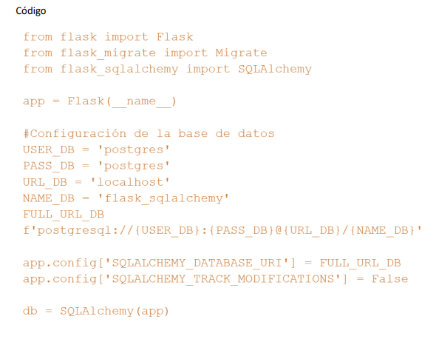

***Imagen tomada de:*** (Novoa, 2023)

### Mi código

from flask import Flask  
from flask_migrate import Migrate  
from flask_sqlalchemy import SQLAlchemy  
  
app = Flask(__name__)  
#Configuracion de base de datos  
  
USER_DB ='root'  
PASS_DB ='Abatuel2004'  
URL_DB ='localhost'  
NAME_DB ='flask_sqlalchemy'  
FULL_URL_DB = f'mysql://{USER_DB}:{PASS_DB}@{URL_DB}/{NAME_DB}'  
  
  
app.config['SQLALCHEMY_DATABASE_URI'] = FULL_URL_DB  
app.config['SQLALCHEMY_TRACK_MODIFICATIONS'] = False  
  
db = SQLAlchemy(app)

En esta aplicación proporcionada por la instructora Isaura y modificada por mi Pedro Andres Ospina Paez en el que podemos ver como se configura una aplicación en este caso de Python para que pueda interactuar con nuestra base de datos de mysql que fue la que escogimos para este informe.

Podemos observar que estaos trabajando con Flask un framerork de Python y que también importamos nuevas librerías como:

## Mígrate:

Esta nos permitirá importar la clase de ***migrat*e** del módulo de de ***Flask_migrate*** que se utilizará para poder manejar lo que se envía a una base de datos.

## SQLALchemy:

En esta se importa la clase SQLAlchemy del ***módulo flask_sqlalchem***y nos permitirá abstraer y manejar y tener un mejor trabajo con SQL en flask.



En esta parte del código podemos observar una instancia de la clase Flask que esta almacena da en una variable y esta representa la app de flask definida para colocar o inicializar rutas.

En esta ruta definimos todo lo necesario que requiere para solicitud o conexión a la base de datos en mysql y específicamente en la variable FULL_URL_DB que va a construir lo que va a ir dentro de nuestra url



Y aquí lo que nos permitirá es en la primera línea permitir la configura la url de la base de datos asignándole el valor de una variable.

Y la segunda es que establece un false para poder evitar el seguimiento automático de modificaciones, ya que si no se hiciera impacta al rendimiento.

Y aquí lo que permite es instanciar la clase SQLALchemy tomando como parámetro app y nos permitirá interactuar con la base de datos de mysql

## Aparición de nuevo Código

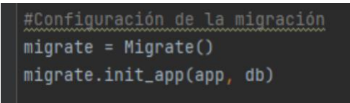

Al momento de ejecutar este comando en la terminal nos creará una carpeta que nos permitirá las migraciones de nuestros archivos.

Como podemos ver en mi caso al crear en entorno virtual y ejecutar los pasos anteriores tuve muchos inconvenientes ya que al crearla me dejo, pero con errores

Después de eso cree en la carpeta app. Py los siguientes códigos pero aun así enviaba errores ya que en pc sucede algo no es del entorno.

## 

## ¿Qué crees tú que hace esa parte del Código?

Creo que es una forma de crear tablas con sus respectivos atributos sin tener la necesidad de poder ejecutar consultas SQL

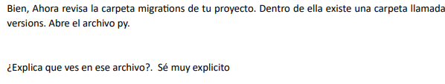

En ese caso la carpeta versiones estaba vacía y no me dejaba hacer nada ni con el siguiente comando

## Conclusión

En mi caso probe este proyecto con pycharm y con visual studio code y la gran cantidad de problemas me arrojaban al momento de instalar los paquetes y librerías; busqué é indague mucho buscando soluciones y no logre arreglarlo en mi pc es por eso que al momento de seguir la ejecución de los comandos dados tantos errores me aparecían incluso en el Código de proporcionado habían errores de sintaxis y en mi caso cada ves que intentaba hacer los imports de las librerías me lanzaba error.

## ¿Qué es un ORM?

Object Relational Mapping Estas por sus siglas en ingles.

Esta es una gran ventaja y lo que logre apreciar en la clase de el día 18/08/2023 pude indagar que utilizar un ORM nos dará la ventaja de que al momento de que tus proyectos crezcan cada vez más tendremos que usar SQL y pues a veces esto es un poco engorroso pero al usar ORM podemos utilizar nuestro propio lenguaje o bueno el mas utilizado el que mas le guste poder usar sus propiedades y ventajas para crear una base de datos y lo hace sencillo ya que después ese Código se transformara a SQL entonces le facilitaría mucho al desarrollador crear un proyecto entendible y a largo plazo entendible.